Lucrarea nr. 3

STUDIUL STRÂNGERII DEZVOLTATE DE MOTORUL PNEUMATIC CU MEMBRANĂ

3.1.Scopul lucrării
Lucrarea are ca scop determinarea forţelor de strângere dezvoltate de motoarele liniare cu membrană alimentate cu aer comprimat, cât şi a pierderilor de forţă datorită frecărilor.

3.2.Noţiuni generale
Motorul liniar cu membrană, poate fi cu simplă acţiune (când dezvoltă forţă prin alimentare, cu fluid sub presiune, doar într-un singur sens, revenirea la poziţia iniţială fiind realizată cu un arc), sau cu dublă acţiune (când poate dezvolta forţă în ambele sensuri de deplasare). În figura 3.1. este prezentat un motor pneumatic cu membrană cu simplă acţiune care constă din membrana 3 fixată între capacele 1 şi 5 pe membrană se sprijină tija 8 şi arcul elicoidal 6.
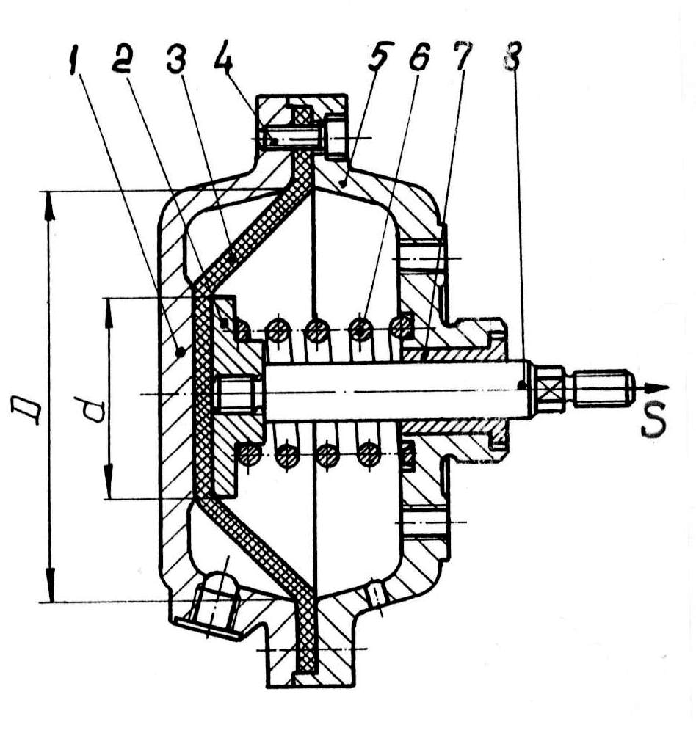
Fig. 3.1. Motor pneumatic cu membrană cu simplă acţiune
Forţa teoretică pe care o poate dezvolta motorul la deplasarea spre dreapta (S) prin alimentare cu aer comprimat la presiunea (p) este dată de relaţia:
$S=p\frac{π}{\text{12}}\left(D^{2}+\text{Dd}+d^{2}\right)$ [3.1]
unde: S – forţa teoretică [daN]
p – presiunea aerului comprimat [bar], 1 bar=10⁵ Pascal=10⁵ N/m² ≈ 1 daN/cm²
D – diametrul maxim al membranei; [cm]
d – diametrul talerului 2 al tijei pistonului [cm]
Această relaţie nu ţin cont însă de frecările dintre elementele mobile şi cele fixe (tijă-capac), de forţa necesară comprimării arcului 6, cât şi de forţa pierdută pe seama deformării elastice a membranei.
Aceste forţe însumate (F), conduc la obţinerea unei forţe efective mult inferioare celei teoretice. Astfel forţa măsurată (S_{măs}) se obţine ca o diferenţă dintre forţa teoretică (S) şi forţele rezistente (F), adică:
S_{măs} = S - F [3.2]
Pierderea de forţă a motorului datorită cauzelor prezentate mai sus poate fi exprimată şi prin randament:
$η=\frac{S_{\text{mas}}}{S}x\text{100}$ [%] [3.3]
Unul din dezavantajele utilizării motorului pneumatic cu membrană constă în forţa de strângere variabilă pe care o dezvoltă pe parcursul realizării cursei. Cu cât cursa este mai mare cu atât forţa dezvoltată este mai mică. Explicaţia constă în pierderea progresivă de forţă care se produce ca urmare a comprimării arcului şi a deformaţiei elastice a membranei.

3.3.Standul utilizat

Pentru studiul forţelor dezvoltate de motorul pneumatic cu membrană se utilizează standul din figura.3.2. care se compune din motorul pneumatic 2 a cărui tijă 5 poate acţiona liniar pe dinamometrul mecanic 7 care asigură măsurarea forţei dezvoltate cu ajutorul comparatorului cu cadran 6.
Cursa motorului poate fi modificată prin poziţionarea tijei faţă de dinamometru (pe direcţia de deplasare a tijei), deplasare ce poate fi măsurată pe o riglă gradată 4. Comanda de deplasare a motorului se face prin acţionarea manuală a distribuitorului cu sertar cilindric 3.
De asemenea, pentru a regla viteza de deplasare a tijei motorului pneumatic se poate utiliza droselul (de cale) cu supapă 1 care prin modificarea secţiunii de trecere a aerului determină o micşorare a vitezei. Toate cele trei motoare, având diametre diferite, sunt legate în paralel la o conductă comună de alimentare cu aer comprimat.
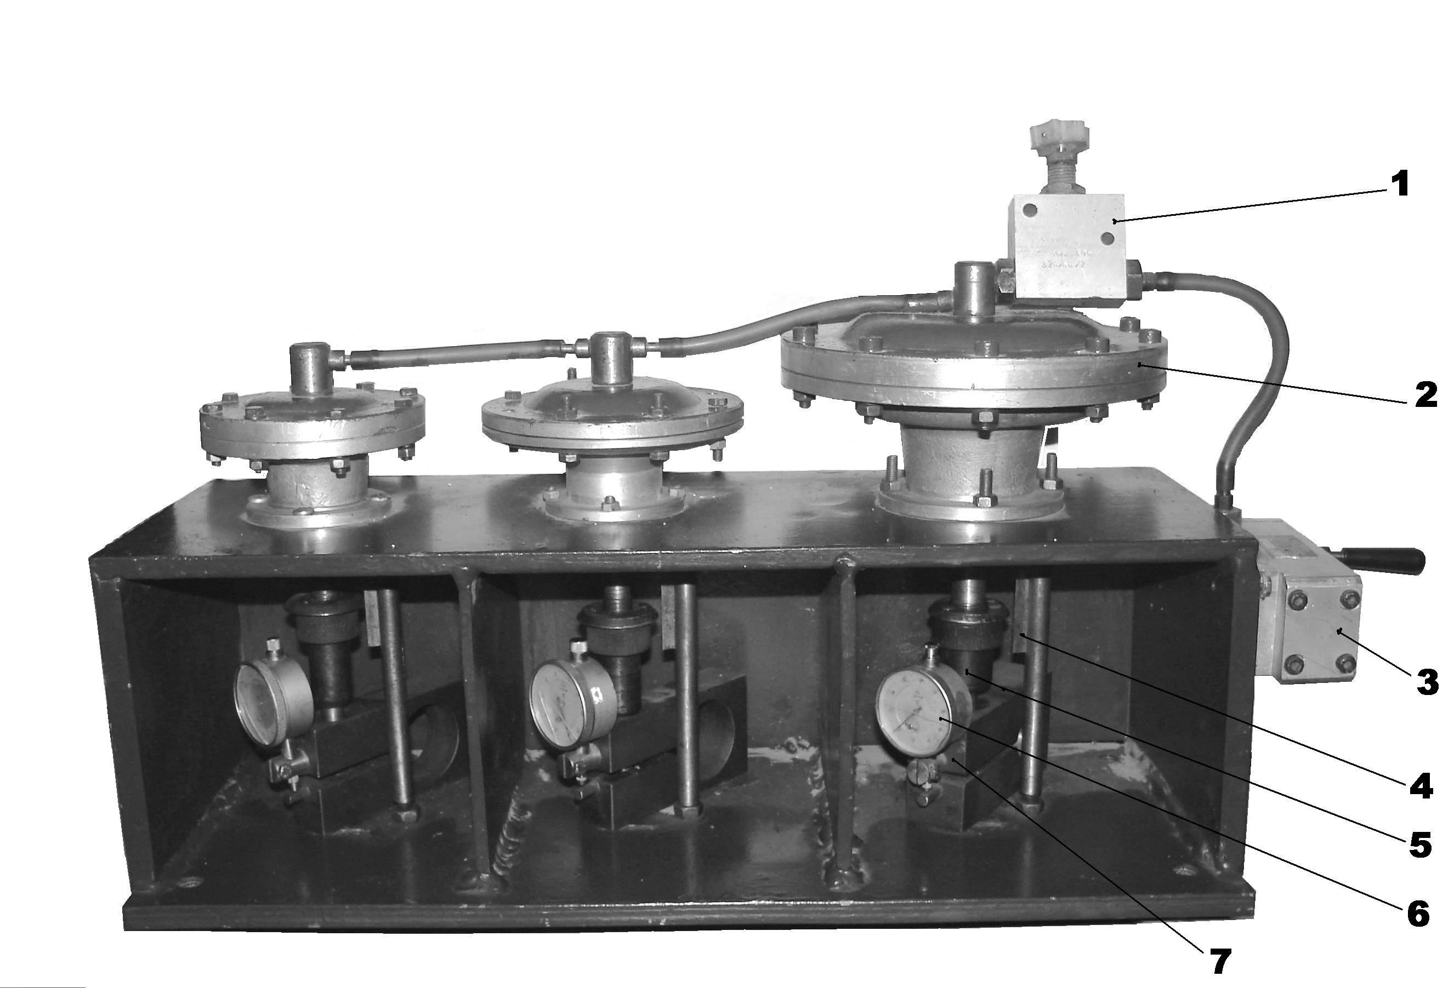
Fig.3.2. Stand motor pneumatic cu membrană
Presiunea aerului comprimat se va măsura cu manometrul grupului de preparare a aerului ce este instalat pe compresor.
Reglarea cursei tijei motorului pneumatic se poate face (vezi figura 3.3) prin rotirea tălpii 2 care este fixată prin filet pe tija 1 a motorului cu membrană.
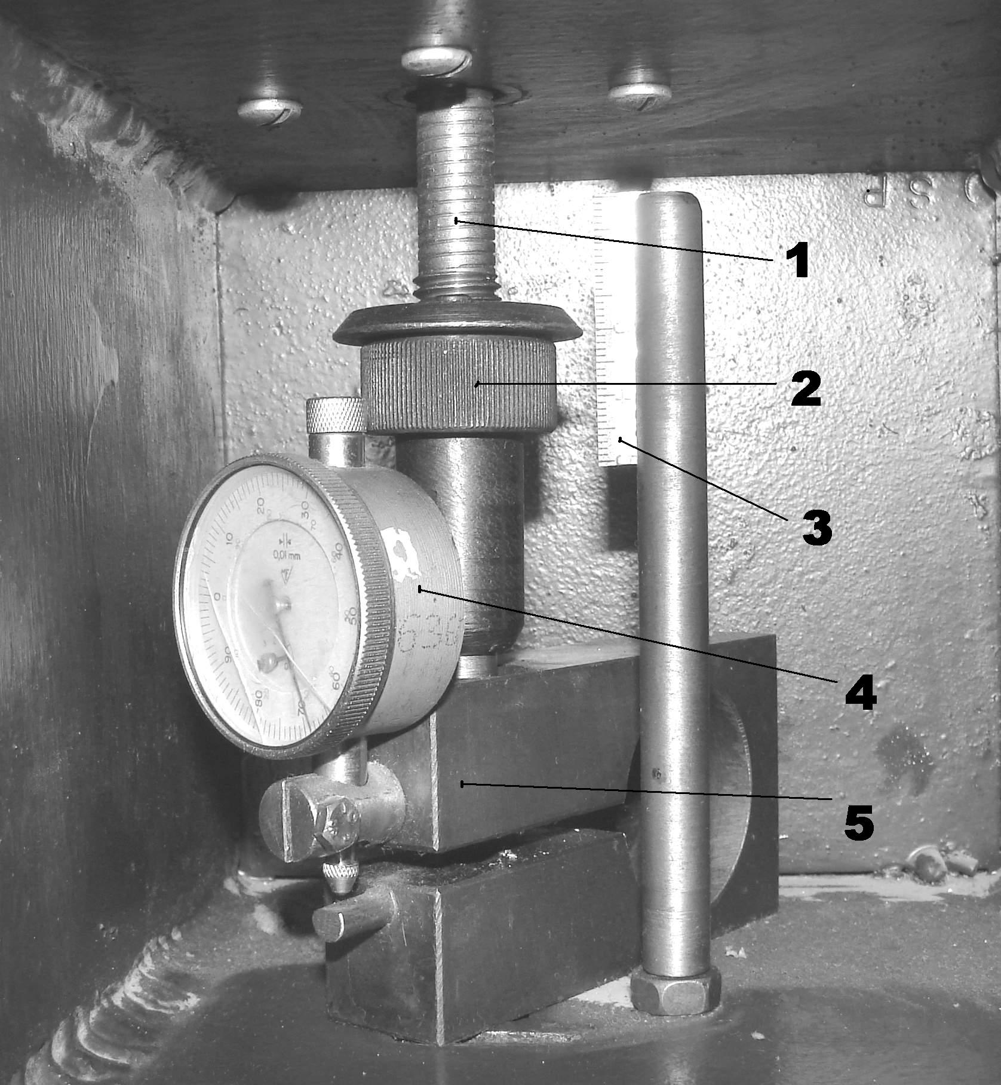
Fig.3.3. Reglarea cursei motorului pneumatic cu membrană

Astfel, se realizează o cursă în gol până la atingerea dinamometrului 5. Poziţionarea pe verticală a tălpii 2 (şi prin aceasta, stabilirea cursei active a motorului) poate fi măsurată faţă de o riglă 3 gradată în milimetrii. Deformaţia elastică a dinamometrului mecanic 5 poate fi măsurată cu ajutorul comparatorului cu cadran 4 cu o precizie de 0,01 mm. Cunoscând caracteristica elastică a dinamometrului se poate determina forţa de strângere dezvoltată de motorul pneumatic.

3.4.Desfăşurarea lucrării

Pentru măsurarea forţei dezvoltate de motorul pneumatic se alimentează cu aer sub presiune standul pneumatic şi se comandă deplasarea membranei prin acţionarea distribuitorului. Forţa de strângere dezvoltată de motor va fi măsurată cu ajutorul dinamometrului mecanic. Se va modifica cursa activă a tijei prin reglarea corespunzătoare a poziţiei ei faţă de dinamometru.

3.5.Prelucrarea datelor

- se calculează forţa teoretică (S) pe direcţia de avans a membranei (cu rel.3.1);
- se reglează cursa la valoarea zero, prin rotirea tălpii de pe tija motorului;
- se măsoară forţa pe direcţia avansului (S_{mas});
- se modifică valoarea cursei (cu câte 1 milimetru) şi se măsoară din nou forţa dezvoltată în fiecare punct;
- se calculează pierderile de forţă (S-S_{mas}) faţă de forţa maximă măsurată;
- se calculează randamentul motorului (η) cu relaţia 3.3;
- rezultatele se trec în tabelul 1
- se trasează pentru fiecare motor o diagramă, forţă măsurată (S_{măs}) funcţie de cursă, în care să figureze şi forţa teoretică (S)

Tabelul 1
Motor  D  [mm] | Presiunea aerului  [bar] | Forţa  teoretică  S  [daN] | Cursa  [mm] | Forţa măsurată  S_{mas}  [daN] |  | Pierderile  S-S_{mas}  [daN] | Randamentul  η  [%]
 |  |  |  | Diviziuni | Valoare | Pierderile  S-S_{mas}  [daN] | Randamentul  η  [%]
125
80
63

